Ficha N°10 Educación Física y Salud
Objetivos de Aprendizaje
Nombre del Estudiante |  |  | Curso: 8° básico
Nombre del Estudiante |  |  | Fecha:8-12 Junio 2020
Unidad 2 | Potenciando mis habilidades motrices
O.A.(s): | OA1 Aplicar, combinar y ajustar las habilidades motrices específicas de locomoción, manipulación y estabilidad en un deporte individual (atletismo)  OA3 Desarrollar la resistencia cardiovascular, la fuerza muscular, la velocidad y la flexibilidad para alcanzar una condición física saludable, considerando: Frecuencia. - Intensidad. - Tiempo de duración. - Tipo de ejercicio (correr, andar en bicicleta, realizar trabajo de fuerza, ejercicios de flexibilidad, entre otros).  OA4 Practicar regularmente una variedad de actividades físicas alternativas y/o deportivas en diferentes entornos, aplicando conductas de autocuidado y seguridad.
Docente: | Cynthia Smith | Asignatura: | Educación Física y Salud
Guía de Trabajo
Objetivo de hoy: Ejecutar una sesión de ejercicios, de iniciación al Atletismo considerando combinar y ajustar habilidades motrices de locomoción y coordinación dinámica general. Conocer los fundamentos básicos del deporte individual Atletismo
.
I.- Inicio de la clase (duración 20 minutos). Calentamiento: Prepara al cuerpo, para una actividad física de intensidad moderada a vigorosa, disminuyendo la probabilidad de una lesión y optimizando el rendimiento de su organismo. El calentamiento debe incluir 4 tipos de ejercicios esenciales, tal como ya espero que lo sepas.
I.1 Ejercicios de respiración: Inhalar y exhalar lentamente
I.2 Movilidad articular: Mover articulaciones de tronco y extremidades
I.3 Estiramiento o Elongaciones: Prepara músculos y tendones
I.4 Activación Corporal: Ejercicios dinámicos para activación general del cuerpo. Ejemplo: Trote en el lugar por 30 segundos, descansa 10 segundos y repite 3 veces. Saltar separando y juntando piernas y brazos por 20 segundos, descansa 10 segundos y repite 3 veces
II.-Desarrollo de la clase: Conocer los fundamentos básicos del Atletismo. Realizar un ejercicio específico para cada fundamento. Fundamentos :

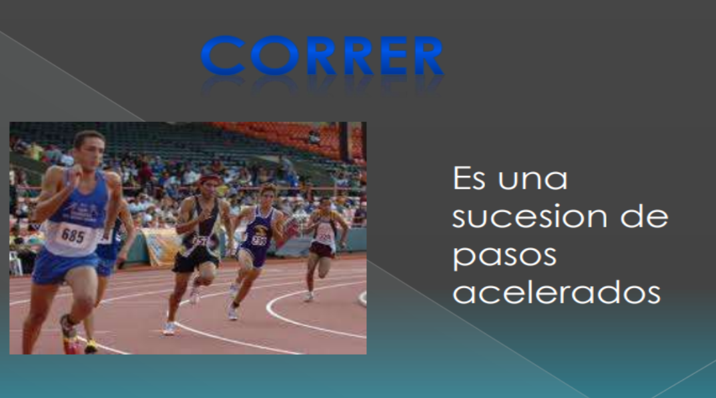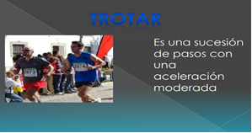

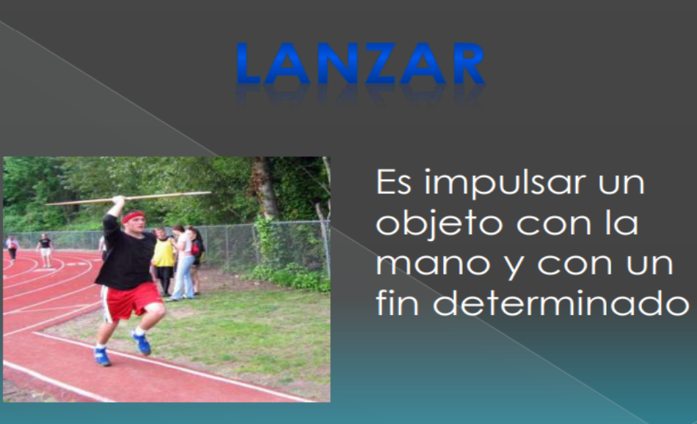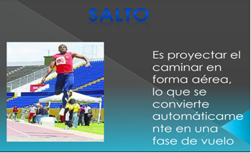
Ejercicios de Iniciación al atletismo: Son ejercicios de desplazamiento, utilizando variadas formas y técnicas. Recorrerás una distancia de 8 metros ida y vuelta (aprox. dependiendo del espacio con el que cuentes), realizando la técnica solicitada en cada ejercicio. No olvidar tener botella con agua para hidratarse antes, durante y después del ejercicio.

- Skipping bajo: Desplazarte elevando levemente las rodillas. Como cuando pasas rápido por la escalera. Primero hazlo trotando y aumentar la velocidad paulatinamente. No olvidar mover los brazos para equilibrar el movimiento, este movimiento es natural, no debes forzarlo.
- Skipping medio: Desplazarte elevando rodillas a la altura de la cadera. Moviendo los brazos naturalmente, formado un ángulo de 90 ° en el codo. Primero lentamente y aumentar la velocidad paulatinamente.
- Skipping alto: Desplazarte elevando las rodillas por sobre las caderas. Manteniendo los codos flexionados en 90°.
- Tijera: Desplazarte con piernas extendidas, sin doblar rodillas. Llevando las piernas extendidas, hacia adelante en forma alternada.

- Talón glúteo: El taloneo. Desplazarse flexionando pierna, hasta llegar con los talones al glúteo.
- Elevación muslo cadera: Desplazarse saltando elevando muslo. Obviamente flexionando rodilla, y brazos extendidos arriba, de la pierna contraria. En fase aérea, cuando van en el aire, se despegan los dos pies del suelo

- Galopa lateral simple: Desplazarse en forma lateral, separando y juntando piernas.
- Zancada en extensión: Desplazarse dando pasos de “gigante”, zancadas lo mas amplias posible.

- Desplazamiento en abducción y aducción: Desplazarse separando y juntando piernas, abriendo y cerrando, como el Jumping Jack pero desplazándose. El movimiento va acompañado de los brazos abriendo y cerrando también.
- Zancadas a fondo: Desplazarse realizando estocadas, es decir, doy una zancada y llego con la rodilla al selo, luego con la otra pierna, y avanzando.

III. Cierre de la Clase: Realizar ejercicios de respiración y relajación muscular, variados estiramientos para distender músculos y tendones, sobre todo de extremidades inferiores. Ordenar el lugar de trabajo. Rutina de higiene, lavarse y cambiarse ropa.

Tarea
Responder autoevaluación:

 | Aspectos / Niveles | Siempre  10 puntos | A veces  5 puntos | Nunca  0 puntos
1 | Realizo las actividades de la asignatura con entusiasmo y buena disposición.
2 | Antes de comenzar preparo el lugar de trabajo, mi botella de agua, los materiales y la ropa que voy a usar.
3 | Realizo el calentamiento de manera integral, aportando con diferentes formas de ejercicios.
4 | En las ACTIVIDADES del desarrollo de la clase, demuestro dominio de mis habilidades de locomoción y coordinación dinámica general, en los desplazamientos.
5 | En las ACTIVIDADES del cierre de la clase, demuestro conocimiento y creatividad en los ejercicios de respiración y relajación, logrando el objetivo de esta parte de la clase.
6 | Me esfuerzo por practicar regularmente actividades físicas , al menos 3 veces por semana.
7 | Me hidrato permanentemente antes, durante y después de las actividades de la clase
8 | Creo que la actividad física y recreativa, ayuda a sobrellevar el confinamiento y mantener el cuerpo y la mente sana.
9 | Intento mantener una alimentación saludable, dentro de mis posibilidades, evitando la comida chatarra o que daña mi cuerpo.

Puntaje máximo = 90 puntos /Puntaje mínimo = 0 puntos
Nota Máxima = 7.0 / Nota Mínima = 2.0
Escala de notas al 60 % exigencia
PUNTAJE | NOTA | PUNTAJE | NOTA
0 | 2.0 | 45 | 3.7
5 | 2.2 | 50 | 4.0
10 | 2.4 | 55 | 4.1
15 | 2.6 | 60 | 4.5
20 | 2.7 | 65 | 4.9
25 | 2.9 | 70 | 5.3
30 | 3.1 | 75 | 5.8
35 | 3.3 | 80 | 6.2
40 | 3.5 | 85 | 6.6
 |  | 90 | 7.0
¿Cuántos puntos obtuviste, y a qué calificación corresponde?
Encierra el emoticón que mas representa tu puntuación

Chao. Los extraño

